**INDICAÇÃO Nº / 2022**

Indica troca ou manutenção na tabela de basquete e nas traves da quadra de esportes do Jardim Paraíso.

**EXCELENTÍSSIMO SENHOR PRESIDENTE DA CÂMARA MUNICIPAL DE SUMARÉ,**

Nos termos dos art. 203 a 205 do Regimento Interno desta Casa de Lei, **indico** troca ou manutenção na tabela de basquete e nas traves da quadra de esportes do Jardim Paraíso.

Conforme mostram as fotografias da Figura 1 em anexo, a tabela de basquete e as traves estão quebradas, comprometidas com ferrugem, carecendo de troca ou conserto para voltar a disponibilizar para nossos cidadãos um espaço de lazer e esportes em satisfatórias condições de uso.

Sala das sessões, 16 de agosto de 2022.

**SEBASTIÃO ALVES CORREA**

Tião Correa (Vereador - PSDB)

**ANEXO**

**Figura 1.** Necessidade de troca ou manutenção na tabela de basquete e nas traves da quadra de esportes do Jardim Paraíso.

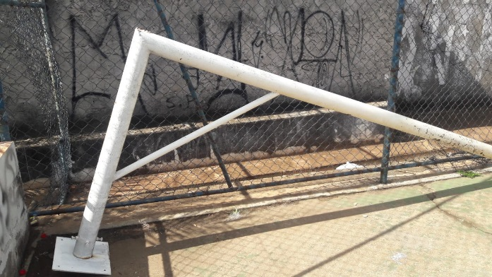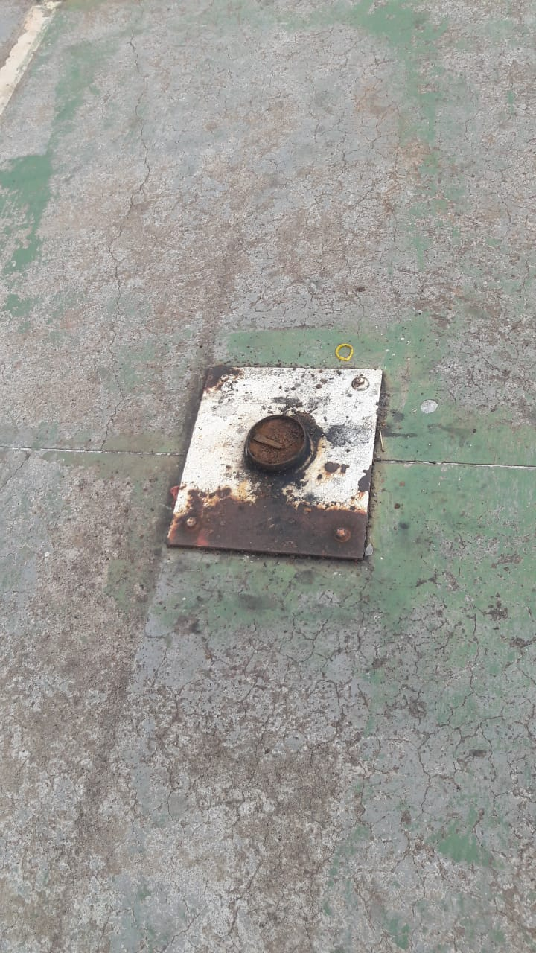

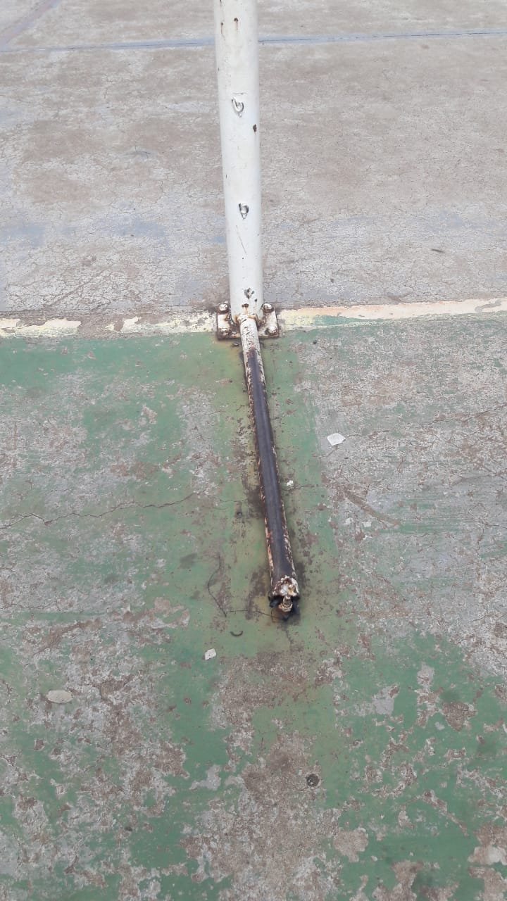

**Fonte:** Equipe do Vereador Tião Correa.